STUDIO CAMPANINI
_______________________________________________________________________________________________________

F I O R I E D E M O Z I O N I
… in chiave di Bach

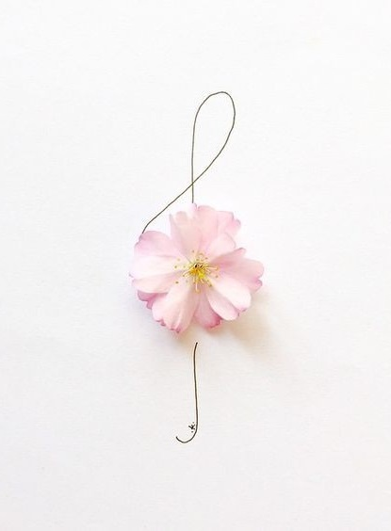

CONVEGNO A MILANO
29 settembre 2019
h. 14 - 18

Worldhotel Cristoforo Colombo
Corso Buenos Aires 3, 20124 Milano

Programma: lo “storytelling” dell’incontro
h. 14 -18 (registrazione partecipanti dalle 13,40)

Floriterapia: un dono meraviglioso per riequilibrare le nostre emozioni e trovare una soluzione naturale ai disagi del corpo e della mente.

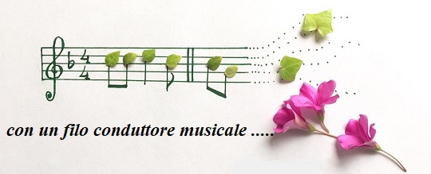

- Maria Elisa Campanini spiegherà come utilizzare le proprietà del fior di Loto negli ambienti, nelle relazioni, nello studio, nella concentrazione, nella meditazione e nel trattamento di disturbi psicosomatici.
- Quell’inspiegabile “mal di vivere”: la sindrome del gemello scomparso dietro immotivati sbalzi di umore e altalenanti angosce, paure e ipocondrie. Ne parleranno Aleksandra Tàmbovtseva e Sergio Laricchia, con esempi tratti da casi personali e suggerimenti di intervento pratico con i fiori di Bach.
- Con Graziella Pandiani discuteremo di insonnia, nelle sue diverse forme e modalità sintomatiche, analizzando le più efficaci sinergie di fiori australiani e di Bach.
- Quando non ci si sente mai abbastanza belli, perfetti, in forma e adeguati al giudizio altrui, un intervento con le essenze floreali permette di rinforzare l’autostima e sviluppare fiducia, amore e rispetto di se stessi: lo illustra Vania Righi Noera.
- Si possono prevenire le conseguenze di una “vita spericolata”? Con Daniela Galbiati analizziamo i fiori californiani e australiani più indicati per aiutare chi maltratta il proprio corpo con troppo alcool, fumo, cibo, orari sballati e superlavoro ossessivo.
- I sintomi fisici sono spesso un “messaggio” dell’inconscio: è il caso delle vertigini, un disturbo dalla frequente valenza psicosomatica di cui Maria Elisa Campanini farà una lettura simbolica, indicando le possibilità terapeutiche dei rimedi floreali.
- La dipendenza affettiva è un problema sempre più diffuso e fonte di grande sofferenza: Vania Righi Noera parlerà di alcune essenze particolarmente efficaci per facilitare l’autonomia nelle relazioni di coppia.

Per iscriversi all’evento è necessario inviare una mail di prenotazione a:
mariaelisa.campanini@gmail.com
Informazioni: 02 29409217 – 347 8061081

Quota di partecipazione:
30 euro per iscrizioni entro il 31 agosto
40 euro successivamente.
Il pagamento va effettuato tramite bonifico bancario intestato a:
Maria Elisa Campanini
IBAN: IT72Z0364301693000020000601
Causale: Nome, Cognome, iscrizione evento 29 settembre

Chi siamo
Fin dagli anni 80, lo Studio Campanini si è affermato come una delle principali realtà italiane nel campo della psicosomatica e della floriterapia. Fondato dalla dottoressa Maria Elisa Campanini, psicologa clinica, floriterapeuta e specializzata in medicina psicosomatica, lo Studio affianca all’attività di diagnosi, consulenza psicologica, terapia e ricerca, una proposta formativa di alto livello in floriterapia e organizza corsi e seminari specialistici per terapeuti e operatori in ambito medico-psicologico e nel campo del benessere e della relazione d’aiuto.
In conclusione della settimana di eventi internazionali dedicati al Flowertherapy World Day 2019, il team dello Studio Campanini, come ogni anno, ha il piacere di riunire amici e colleghi in un convegno di approfondimento in floriterapia.

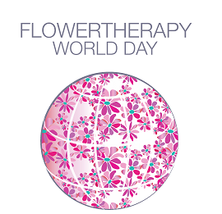

STUDIO CAMPANINI
Via C. Monteverdi 11, 20131 Milano 02 29409217 - 347 8061081
www.mariaelisacampanini.com – mariaelisa.campanini@gmail.com

